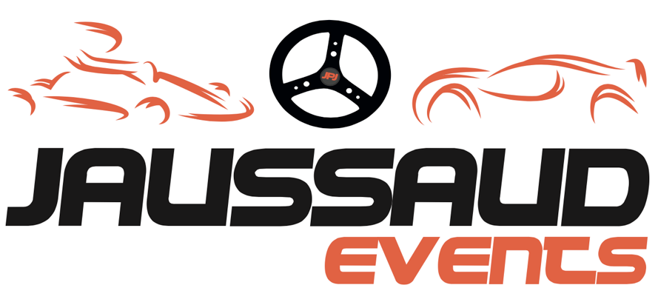

«FUN BOOST CUP» : animation Loisir en AUTO

2020

(http://jaussaud-events.com/course-de-fun-boost-cup-by-joss/#presentation)

NOUVELLES FUN BOOST en 2020 !!!!!

Dates & tarifs sur la base de 3 pilotes par auto avec 1H de roulage chacun café / croissant d’accueil + repas traiteur du midi + open bar + cocktail de fin de journée compris pour chaque pilote.
- dimanche 22 mars : 549€ ttc par Pilote
- samedi 4 avril : 589€ ttc par Pilote
- vendredi 1er mai : 589€ ttc par Pilote
- samedi 18 juillet : 589€ ttc par Pilote
- dimanche 19 juillet : 589€ ttc par Pilote
- dimanche 6 septembre : 589€ ttc par Pilote
- samedi 17 octobre : 589€ ttc par Pilote
ordre des chèques "LSP by Nevers Magny-Cours". Sur demande, une facture vous sera délivrée par « LSP »
Vos CHEQUES seront DEBITES 1 MOIS AVANT LA DATE DE L’ANIMATION ! POSSIBLE de REGLER par VIREMENT BANCAIRE à « LSP » directement sur leur compte bancaire et un mois avant la date de l’animation !!!

ATTENTION, il faut un MINIMUM de 10 EQUIPES en FUN BOOST engagées 30 jours AVANT la DATE d’animation sur la journée sinon je serai obligé d’annuler la journée !!!!

PROGRAMME IDENTIQUE sur chaque JOURNEE !
RV à 8H précises et pour TOUS les PILOTES au circuit club de Magny- Cours (58) !!!
Accueil – pointage des pilotes et remise de badges accompagnateurs ( à partir de 10 ans et jusqu’à 99 ans ) – café d’accueil / vienoiserie – équipement des pilotes – BRIEFING OBLIGATOIRE pour TOUS les PILOTES sur la sécurité , la piste et le fonctionnement des Fun Boost – tirage au sort des autos – décoration des autos ( stickers autorisés en bas du pare-brise ) – 2 tours de piste en minibus avec explication du moniteur (signalisations sécurité - emplacements des commissaires - trajectoires – freinages – entrée des stands)
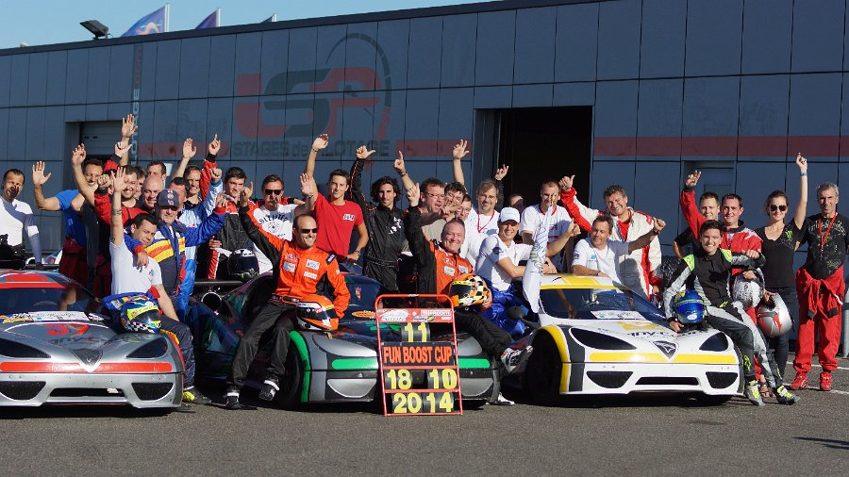
Le tirage au sort attribuera à chaque équipe l’une de ces 15 FUN BOOST pour la journée !

15 FUN BOOST maxi en piste !
Avec un moteur de moto Yamaha R1 / boite séquentielle 6 rapports au volant / 560kgs et 170ch à confirmer après un passage au banc !
3 pilotes par auto pour 1H de roulage chacun (Possible de rouler à 2 ou même à 1 pilote seulement mais ça sera un peu plus cher mais un temps de roulage supérieur) soit 45 Pilotes maxi
1H d'essais en 3 x 20 mn soit 20mn / Pilote avec 3 pilotes par auto !
2 endurances d’1H : soit un relais de 20mn par pilote dans chaque endurance ( base de 3 Pilotes ) soit au total 40mn par pilote .
REPAS COMPRIS pour TOUS les PILOTES le midi !
Podium à 17H00 suivi d’un cocktail Champagne / petits fours !

ATTENTION : Ces animations LOISIR en FUN BOOST ne pourront avoir lieu que si 10 Equipes minimum sont engagées sur chaque date !
TARIF ACCOMPGNATEURS = 50€ ttc à l’ordre de «LSP by Nevers Magny-Cours » pour toute Personne de 10ans à 99 ans !
ATTENTION : les Enfant de moins de 10 ans sont INTERDITS dans l’enceinte et sur le circuit Club de Magny Cours, tout comme les Chiens & les Chats sont INTERDITS même s’ils sont tenus en laisse !
Les inscriptions auprès de moi par email à : contact@jaussaud-events.com

CONFIRMATION de votre INSCRIPTION par l’envoi de votre REGLEMENT accompagné du BON de RESERVATION à joindre 1 mois avant la date d’animation.

- Si règlement par chèque à l’ordre de « LSP by Nevers Magny-Cours», envoyez le BON de RESA rempli + le Règlement par chèque par courrier à : JAUSSAUD Events 16, rue des Essarts 14830 Langrune sur Mer

- SI Règlement par CB ou VIREMENT BANCAIRE sur compte LSP by Nevers Magny-Cours ( RIB ci-joint ), envoyez le BON de RESA rempli par email à contact@jaussaud-events.com avec la copie de l’ordre de virement - svp - merci.

- NE PAS ENVOYER de REGLEMENT SANS le BON de RESA, MERCI !!!!!!

HEBERGEMENT la VEILLE de la course :

Par ailleurs afin de bien profiter de cette nouvelle anim' FUN BOOST et pour être en forme pour piloter ces autos de course, je vous conseille de venir la veille de l'anim' dormir sur place !

Je vous propose de dormir à l’Hôtel Le Paddock (http://www.hotelpaddock.com/fr/index.html) à 500m du circuit, bel hôtel avec piscine et bonne restauration.

Les tarifs 2020 négociés arrivent ( ci-dessous ceux de 2019 ) et comprennent les petits déjeuners buffets :

- 100.00 € la chambre standard individuelle, petit-déjeuner inclus
- 110.00 € la chambre standard double ou twin, petits-déjeuners inclus
- 114.00 € la chambre supérieure individuelle, petit-déjeuner inclus
- 124.00 € la chambre supérieure double, petits-déjeuners inclus
- 131.00 € la chambre standard triple, petits-déjeuner inclus
- 160.00 € la suite, pour 1 ou 2 personnes, petit(s)-déjeuner(s) inclus
- Plus 1.10 € la taxe de séjour par personne et par nuit

12 chambres sont à votre disposition et sont disponibles jusqu’à 15 jours avant la date d’arrivée à l’Hôtel

Au-delà de cette date, les chambres, non réservées, seront remises à la vente. La réservation de vos chambres devra se faire, par téléphone au 03 86 21 22 33, individuellement, auprès du service réception de l’Hotel Le Paddock (et non sur leur site internet).

Si vous êtes intéressés, réservez vous-mêmes votre chambre, avant cette date limite 10 jours avant la course en FUN BOOST, en annonçant le code « JAUSSAUD EVENTS » pour bénéficier des tarifs préférentiels convenus pour 2020.

Lors de votre réservation, votre numéro de carte de crédit, en garantie (et non en pré- paiement), vous sera demandé. Les conditions d’annulation sans frais vous seront communiquées lors de l’envoi de la confirmation de votre réservation.

Dans le cas où ces conditions d’annulation ne seraient pas respectées, la chambre vous serait facturée directement via votre n° de CB.

Le matin au départ de l’Hôtel, le forfait hébergement et les autres prestations éventuelles ( Bar / repas /….) seront réglés individuellement par chacun d’entre vous , avec la possibilité de diviser la facture si vous avez partagé la chambre à 2 ou 3 personnes.

TOUTES LES PHOTOS et VIDEOS CI-DESSOUS !

Faites passer à vos Amis, Pilotes ..... que tous essaient le FUN BOOST au moins une fois dans leur vie ;o) !

A très viteeee en piste, JOSS.

Kartingment vôtre , ERIC JAUSSAUD ( JOSS - contact@jaussaud-events.com - 06 51 29 10 70 ) . Page “FUN BOOST CUP by JOSS” : http://jaussaud-events.com/course-de-fun-boost-cup-by-joss/#presentation

VIDEOS et PHOTOS du FUN BOOST à Magny-Cours Piste Club :

Vidéos de présentation :

Venez passer une journée en FUN BOOST à Magny Cours , ça se passe comme ça : https://www.youtube.com/watch?list=UU6XOQf94QdxmcE2EukKtsZg&v=wemfJwBO0oM
Vidéo » on board » :
- avec la nouvelle FUN BOOST, Gilles Trémouilles au volant : https://youtu.be/2WRoyVUgqVQ
- avec moi en course dans les anciennes FUN BOOST : https://www.youtube.com/watch?v=1Xv2uWL_Kgs
- Photos des nouvelles FUN BOOST : https://photos.app.goo.gl/iTK2Dd3MMDwCUabp7

- 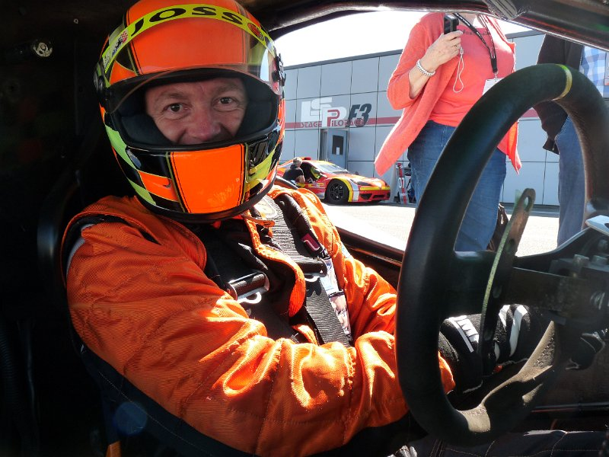
Faites vous plaisir, prenez le volant de ce petit bolide à vitesses séquentielles !

